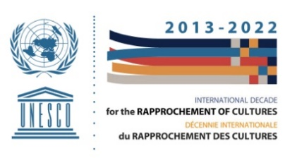
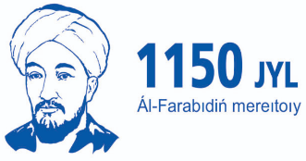

«Әл-Фараби – Абай» шексіз білім мәдениетін қолдауға арналған университеттердің Еуразиялық желісін құру жөніндегі халықаралық онлайн-жиналыстың
БАҒДАРЛАМАСЫ

Өткізу күні мен уақыты: 26 қараша, 2020 ж., 16.00-18.00 (Нұр-Сұлтан қ. бойынша )
Өткізу орны*: ZOOM онлайн-платформасы,
әл-Фараби атындағы ҚазҰУ-нің
жағдаяттық басқару орталығы

ПЛЕНАРЛЫҚ МӘЖІЛІС

Кіріспе сөз

16:00-16:10 СҮЛЕЙМЕНОВ Олжас Омарұлы – ЮНЕСКО қамқорлығындағы Халықаралық мәдениеттерді жақындастыру
орталығының директоры, қосарлас төраға

Құттықтау сөз

16:10-16:20 МҰТАНОВ Ғалымқайыр Мұтанұлы – әл-Фараби атындағы ҚазҰУ ректоры, қосарлас төраға және модератор

16:20-16:30 «Әл-Фараби – Абай» шексіз білім мәдениетін қолдауға арналған Еуразиялық университеттер желісі» бейнеролигін көру

16:30-16:40 БАЛЫҚБАЕВ Такир Оспанұлы – Абай атындағы ҚазҰПУ ректоры

16:40-16:45 МИЛОУДИ Мохамед Тохар – Жерорта теңізі, Орталық Азия және Африка елдерінің «Авиценна» ЮНЕСКО кампустарының виртуалды желісінің үйлестірушісі

16:45-16:50 ЕСПОЛОВ Тілектес Исабайұлы – Қазақ ұлттық аграрлық университетінің ректоры

16:50-16:55 МЯСОЕД Арина Сергеевна – Алматы қаласындағы ЮНЕСКО Кластерлік Бюросының Әлеуметтік және Гуманитарлық ғылымдар секторының басшысы

16:55-17:00 АБЫЛГАЗИЕВ Игорь Ишеналиевич – М.В. Ломоносов атындағы ММУ Азия және Африка елдері институтының директоры

17:00-17:05 АУГУТИС Йозас — Ұлы Витовт атындағы университетінің ректоры

17:05-17:10 ЖҮДЕБАЕВ Арман Әділханұлы – Құрманғазы атындағы Қазақ ұлттық консерваториясының ректоры

17:10-17:15 МАМБЕТҚАЗИЕВ Ережеп Әлхайырұлы – Қазақстан-Америка Еркін университетінің президенті

17:15-17:20 НҰРҒОЖИН Талғат Сейтжанұлы – С.Ж. Асфендияров атындағы Қазақ ұлттық медицина университетінің ректоры

17:20-17:35 Талқылау, сұрақ-жауап

17:35-17:45 Коммюникені қабылдау

17:45-17:50 Қорытынды сөз

СҮЛЕЙМЕНОВ Олжас Омарұлы – ЮНЕСКО қамқорлығындағы Халықаралық мәдениеттерді жақындастыру орталығының директоры

ЖАБЫЛУЫ

* Конференцияның онлайн форматта өтетіні ескеріле отырып, оның өтетін орны орталық студия болып белгіленді.

